1. **A partir de los archivos que se han distribuido, adjunta capturas de las siguientes máquinas virtuales funcionando correctamente.**
2. **Lubuntu 12.10**

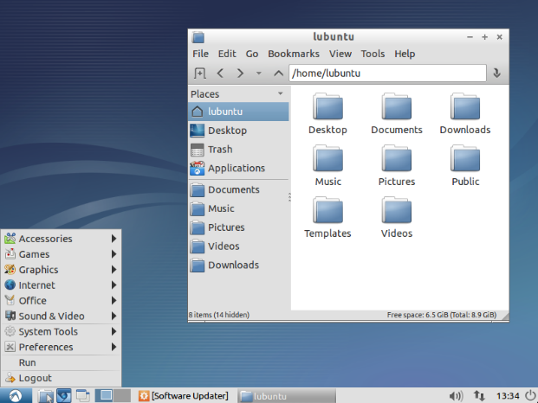

1. **Elementary OS 0.4**

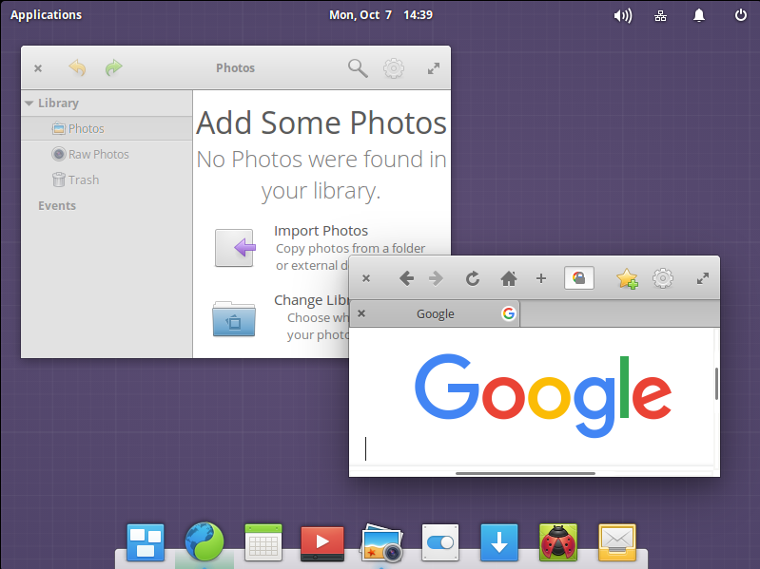

1. **Windows 311**

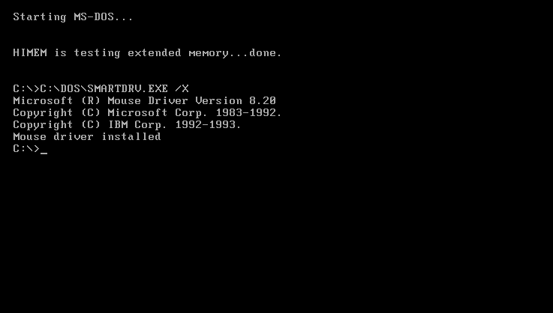

1. **Explica los pasos que has realizado para crearlas, utilizando para ella imágenes.**
2. **Lubuntu**

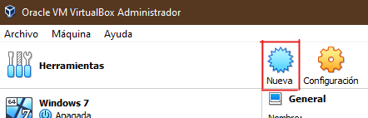

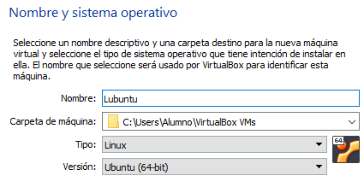

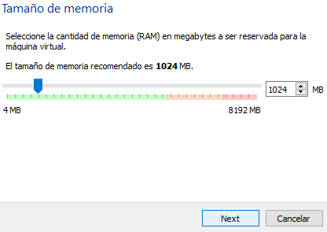

**  
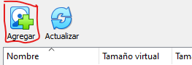**

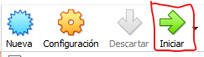

1. **Elementary OS**

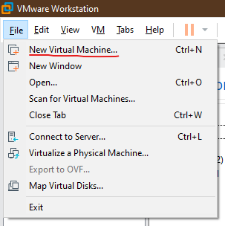

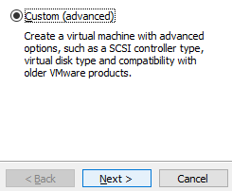

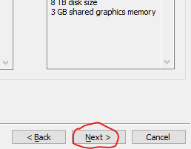

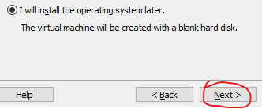

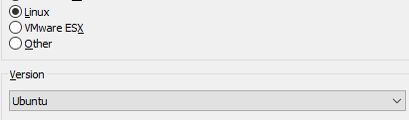

Dar “Siguiente” o “Next” hasta:

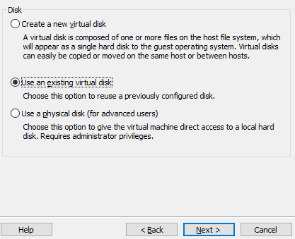

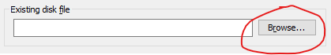

Buscar el archivo vmdk

Fin.

1. **Windows 311 – VirtualBox**

Por defecto abre con VMware, por lo cual hay que dar en clic derecho, abrir con y seleccionar VirtualBox y saldrá automáticamente.

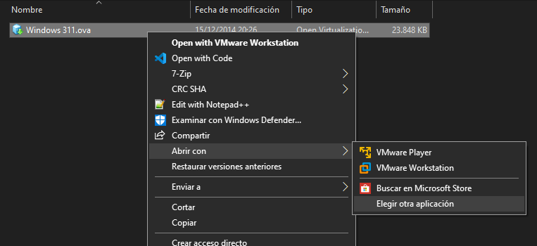

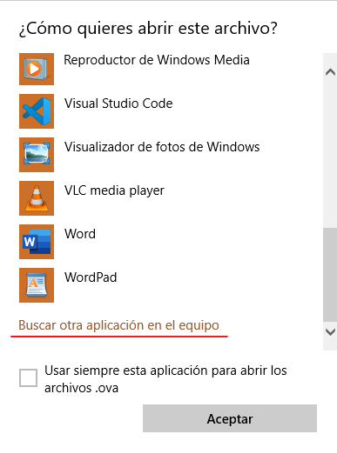

Encontramos la carpeta de VirtualBox que es “Oracle” y elegimos el ejecutable.

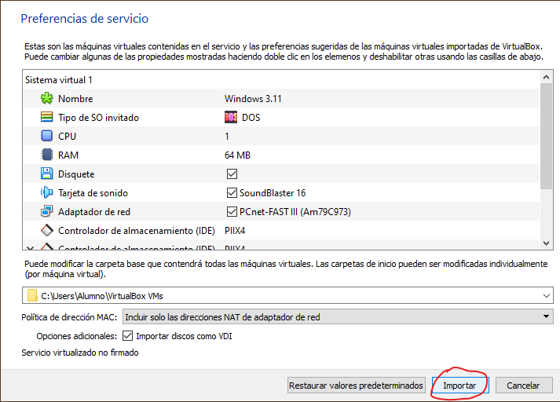

Fin.

1. **Windows 311 – WMware.**

Clic derecho abrir con y la primera opción será VMware

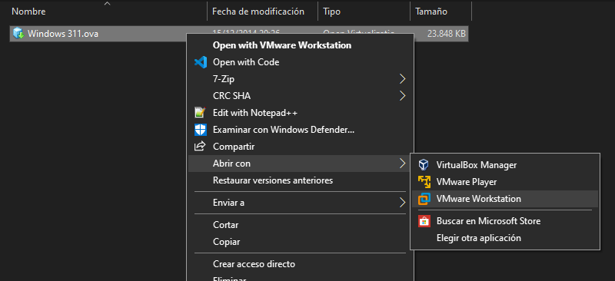

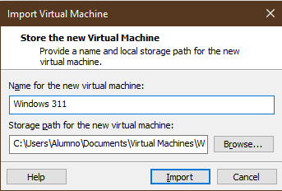

Damos en “Importar”

Si nos muestra alguna ventana de aviso, damos en Retry y continuamos.

